Par : Issam AJJAN & Mohamed Reda RAHOU

Plate-forme d'attribution des tuteurs de stage

Spécifications fonctionnelles
Module D605 – Étude de cas – Sujet 1318
Version 1.1

Table des matières
1. Description du projet : contexte et objectifs 2
1.1. Contexte 2
1.2. Objectifs mesurables 3
2. Acteurs 4
3. Les cas d’utilisations : 6
Règles de gestions : 8
4. Périmètre 9
4.1. Les fonctionnalités 10
4.2. User Stories 11
4.3. Règles de gestion 13
5. Diagrammes de séquence (PlantUML) 17
6. Risques et mesures préventives 18
7. Critères de recette 19

Description du projet : contexte et objectifs

Contexte
Dans le cadre du suivi pédagogique des stages, tout étudiant du programme doit être accompagné par un enseignant tuteur qui est chargé d'assurer le suivi académique de son stage. A date, l'affectation des enseignants aux étudiants est réalisée manuellement par le responsable des stages chose qui rend cette procédure chronophage et complexe, car elle doit tenir compte de plusieurs contraintes comme les préférences des enseignants concernant les sujets ou entreprises de stage, leur capacité maximale d'encadrement, ainsi que la nécessité de répartir équitablement la charge de travail entre tous les enseignants.
Cette gestion faite manuellement peut entraîner des déséquilibres dans les affectations et générer de l'insatisfaction et de la friction chez certains enseignants dont les préférences ne sont pas prises en compte.
L'objectif est de faire une étude qui mènera au développement d’une plateforme web d'aide à l'affectation des enseignants tuteurs et qui permet d'automatiser et d'optimiser ce processus et comme résultat on aura un système qui devra proposer une répartition des stages en respectant au mieux les souhaits des enseignants tout en garantissant une distribution équilibrée des encadrements.
Les fonctionnalités principales :
Cette plateforme doit permettre au responsable de stages de mener plusieurs actions et qui devront à la fin réaliser une compagne d’affectation comme suite :
- Gérer les informations relatives aux stages (quelle entreprise, sujet, pour quel étudiant, …)
- Gérer les données des étudiants
- Enregistrer les enseignant volontaires ainsi que leur capacité d’encadrement
- Recueillir les préférences des enseignants sur les stages avec un système d’ordre de préférences
- Lancer le mécanisme d’affectation prenant en compte leurs choix, contraintes de capacité, l’équilibre de répartition des stages, …
- Générer automatiquement grâce à cet algorithme une proposition d’affectation optimisée tout en minimisant la friction et le nombre d’insatisfaits.
- Visualiser les résultats sous forme de tableaux
- Modifier manuellement les affectations
- Valider définitivement les affectations d’une campagne

Objectifs mesurables
Afin d’évaluer l’efficacité de notre plateforme et de vérifier qu’elle répond bien aux besoins du responsable de stages et des enseignants, plusieurs objectifs mesurables ont été défini lors de notre analyse. Ces critères vont nous aider à bien mesurer les critères de réussite du projet tout en s’assurant que la solution améliore réellement le processus d’affectation.
Les principaux objectifs sont les suivants :
- Attribution d’un tuteur à chaque stage afin de garantir que chaque étudiant ayant un stage soit associé à un enseignant tuteur avant la clôture de la compagne d’affectation
  - Objectif : 100% de stages affectés
- Respecter les capacités déclarées afin de tenir compte du nombre maximal de stages que chaque enseignant et d’éviter la surcharge de travail tout en préservant l’équilibre entre les enseignants
  - Objectif : 0 dépassement de capacité d’encadrement
- Satisfaire les préférences des enseignants en prenant en compte les choix exprimés concernant les stages qu’ils souhaitent suivre
  - Objectif : Maximiser les affectations du 1er choix, puis 2ème choix et enfin le 3ème dans cet ordre de priorité
- Garder la maitrise humaine pour le responsable des stages sur processus d’affectation
  - Objectif : Permettre au responsable des stages d’ajuster manuellement les affectations
- Assurer la traçabilité des opérations avec un historique de calcul, des modifications effectuées, et des validations
  - Objectif : 100% des calculs, modifications et validations dans le journal d’activités
Tableau récapitulatif :
Réf. | Objectif | Indicateur
Objectif 1 | Attribuer un tuteur à chaque stage | Taux de stages attribués
Objectif 2 | Respecter les capacités déclarées | 0 dépassement sans dérogation tracée
Objectif 3 | Satisfaire les préférences | Part de 1er choix et de choix 1 à 3
Objectif 4 | Garder la maîtrise humaine | Ajustement manuel possible avant validation
Objectif 5 | Assurer la traçabilité | 100 % des calculs, modifications et validations journalisés

Acteurs
Le bon fonctionnement de notre plateforme repose sur l’intervention de plusieurs acteurs, chacun ayant des responsabilités et des droits d’accès spécifiques car ils interagissent tout au long de la campagne d’affectation qu’on peut résumer comme suit :
- Le responsable des stages organise et supervise l'ensemble du processus d'affectation
- Les enseignants encadrants fournissent les informations nécessaires au calcul en exprimant leurs préférences de stages à encadrer (les choix de 1 à 3)
- Le système utilise ces données dans son algorithme afin de produire une proposition d'affectation conforme aux contraintes définies et afficher le résultat au responsable des stages
- Le responsable des stages conserve la décision finale en validant ou en modifiant les propositions générées pour satisfaire les différents souhaits et préférences des encadrants
- Et enfin, l'administrateur garantit la disponibilité, la sécurité et le bon fonctionnement de la plateforme tout au long du processus

Tableau récapitulatif :
Acteur | Rôle | Principales actions
Responsable des stages | Pilote la campagne | Saisir les données, ouvrir/clôturer les choix, lancer le calcul, ajuster, valider
Enseignant | Exprime ses préférences | Consulter les stages, sélectionner et classer ses choix, consulter ses suivis validés
Administrateur | Gère la plate-forme | Comptes, rôles, activation, consultation du journal
Système | Automatisation | Contrôler les règles, calculer, journaliser, notifier
Etudiant | Stagiaire | Il pourra consulter l’avancement de la demande d’affectation (et suivre avec le tuteur le stage ? )

Les cas d’utilisations :

dé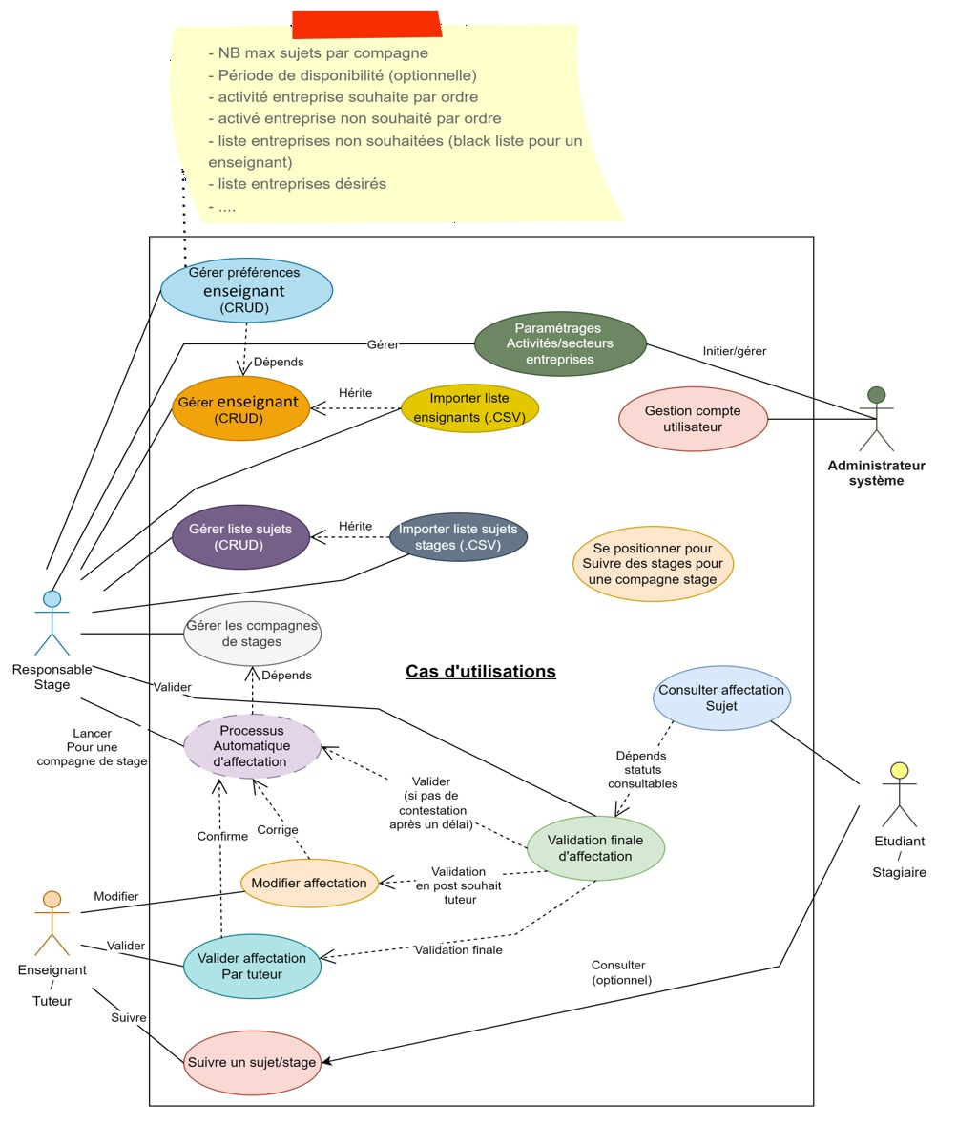

Règles de gestions :
- L’administrateur système gère les compteurs utilisateurs ( responsables stages, tuteurs..)
- L’administrateur peux initier le paramétrage comme les activités et secteurs d’entreprises accueillantes des stagiaires, ces informations seront utiles pour gérer les préférences des tuteurs.
- Si une activité/secteur d’entreprise n’est pas supporter au moment de la création d’un nouveau sujet ayant une nouvelle entreprise et une nouvelle activité/secteur, le système doit rajouter cette activité dans le système.
- Un responsable stage gère les tuteurs
- Un responsable stage gère les préférences tuteur pour les sujets de stages : - nb sujets max
  - Période de disponibilité
  - Activité entreprise souhaite par ordre
  - Activé entreprise non souhaitée par ordre
  - Liste des entreprises non souhaitées (blacklist pour un enseignant)
  - Liste entreprises désirés ( pour leurs lieux de stages, connaissances avec les référents entreprise…)
- Un responsable de stage peut importer via un ficher CSV, une liste des enseignants (sans leurs préférences de stages)
- Un responsable de stage peut gérer les activités/secteurs d’entreprises accueillantes des stagiaires.
- Un responsable de stage gère les listes des sujets/stagiaires, et il peut aussi importer en masse liste CSV des sujets.
- Un sujet de stage doit avoir au moins :
  - Titre de sujet de stage
  - Description/détails de la mission de stage
  - Nom Entreprise
  - Lieu(x) de stage sujet (peut basculer entre plusieurs lieux)
  - Mail Entreprise
  - Tél entreprise
  - Adresse Entreprise
  - Encadrant référent entreprise (optionnel)
  - Période (du – au)
  - Stagiaire(s) (un ou binôme)
- Le responsable de stage créer une compagne de stage, cette compagne doit avoir les infos :
  - Titre (exemple : stage PFE 2026/2027 MIAGE M2)
  - Période début et fin (la date fin est optionnelle)
  - Date de création compagne
  - Date modification
  - Créer par
  - Modifier par
  - Date de lancement candidature (processus automatique d’affectation)
  - Date de début de validation/modification par les tuteurs
  - Date de fin de validation par tuteur (délai pour que les tuteurs conteste/corrige une affection)
  - Statut compagne ( Initial, affectation auto lancé, début de validation tuteurs, clôture de validation tuteurs, validation finale ), un cycle de vie de la compagne est défini ci-dessous
- Le responsable de stage lance le processus automatique d’affectation de stage
- Le responsable de stage donne la main au tuteur pour commencer leurs validations/ corrections
- Après un délai de validation par tuteurs, le responsable de stage peut clôturer la phase de correction validation tuteurs.
- Si le délai de validation tuteur n’est pas respecté, l’affectation automatique fait foi.
- Un tuteur peut présenter son souhait pour une affectation de stage (une correction d’affectation après le processus automatique)
- Cette modification de tuteur n’est considérée valide que si le responsable stage valide de son côté ce souhait.
- Le stagiaire, peut consulter l’avancement des affectation via un lien publique, si le statut le permet (après validation de finale)
- Le stagiaire peut consulter le suivi de son stage

Périmètre
Le périmètre du projet ci-dessous définit les fonctionnalités qui seront prises en charge par la plateforme qu’on souhaite réaliser dans le cadre de la première version.
Cette délimitation permet de cadrer et préciser les besoins couverts par l'application et de garantir que les objectifs du projet pourront être atteints dans les délais et les ressources disponibles.
La plateforme a pour rôle de gérer l'ensemble du processus d'affectation des enseignants tuteurs, depuis la préparation de la campagne jusqu'à la validation finale des affectations en offrant des outils de gestion, d'aide à la décision et de suivi, tout en assurant la sécurité et la traçabilité des opérations.

Les fonctionnalités
- Gestion des campagnes d'affectation :
Comprend la création et gestion des campagnes de tutorat où le responsable des stages pourra définir les dates d'ouverture et de clôture des choix, consulter l'état d'avancement de la campagne et contrôler les différentes phases du processus (préparation, collecte des préférences, calcul et validation des affectations de stages)
- Saisie des étudiants et des stages :
La saisie, modification et consultation des informations relatives aux étudiants et à leurs stages, à savoir le sujet, l’entreprise ou l’organisme d'accueil, le lieu du stage, la période, la spécialité et autres informations utiles à l'affectation
- Gestion des enseignants volontaires et de leur capacité maximale
L’enregistrement des enseignants participant à la campagne d'affectation ainsi que de leurs capacités maximales d'encadrement, ainsi lee système prendra ces limites en compte lors du calcul des affectation
- Saisie des préférences
Mise à disposition d'une interface permettant aux enseignants de consulter les stages disponibles et de sélectionner ceux qu'ils souhaitent encadrer, ces choix pourront être classés par ordre de préférence afin d'améliorer la qualité des affectations proposées par le système.
- Calcul d'une proposition d'affectation
Exécution de l’algorithme d'optimisation qui prendra en charge de proposer une répartition des stages en tenant compte des préférences exprimées par les enseignants encadrants, de leurs capacités d'encadrement.
- Ajustement manuel et validation définitive
Le responsable des stages aura la possibilité de modifier les affectations proposées par le système ainsi que la validation définitive des affectations.
- Authentification, rôles, page d'administration, journal d'actions.
Mise en place d'un système d'authentification sécurisé permettant de différencier les droits d'accès selon le profil utilisateur (administrateur, responsable des stages, enseignant) avec une page d’administration ainsi qu’un journal d’actions dédiés à l’historique.

User Stories
Afin de bien cadrer le contexte du projet, on a opté pour un découpage en user stories comme suite :

  - Créer une campagne d’affectation : Le responsable des stages doit pouvoir créer une nouvelle campagne en définissant son nom, son année universitaire, sa date d'ouverture et sa date de clôture
  - Saisir ou importer les étudiants et leurs stages : Le responsable des stages doit pouvoir enregistrer manuellement les étudiants et leurs stages
  - Enregistrer les enseignants volontaires : Notre système doit permettre la création de la liste des enseignants participants ainsi que la saisie de leur capacité maximale d'encadrement
  - Consulter les stages ouverts : L’enseignant encadrant doit pouvoir accéder à la liste des stages disponibles pendant la période de saisie des préférences uniquement
  - Sélectionner et classer ses choix : L’enseignant encadrant doit pouvoir choisir plusieurs stages et les classer selon un ordre de préférence afin d’exprimer ses souhaits d’encadrement
  - Bloquer les choix en dehors de la période d’ouverture définie par le responsable des stages: Le système doit empêcher toute saisie ou modification des préférences lorsque la période de collecte des choix est fermée
  - Calculer une proposition d’affectation : Le responsable des stages doit pouvoir lancer un calcul automatique produisant une répartition provisoire des stages en fonction des préférences exprimées, les classements des choix des enseignants encadrants et des capacités d’encadrement disponibles

  - Afficher les indicateurs de suivi : Le système doit fournir des indicateurs tels que le taux de stages attribués et la charge d’encadrement par enseignant afin d’évaluer la qualité de la répartition
  - Modifier manuellement une affectation : Le responsable des stages doit pouvoir ajuster les affectations proposées par le système afin de prendre en compte des situations particulières avant validation finale
  - Valider définitivement la campagne : Le responsable des stages doit pouvoir confirmer les affectations finales afin de verrouiller la campagne et empêcher toute modification ultérieure
  - Consulter les résultats selon les droits d’accès : Chaque utilisateur doit pouvoir accéder uniquement aux informations autorisées en fonction de son rôle au sein de la plateforme
  - Exporter les résultats : Le système doit permettre l’export des affectations validées au format CSV afin de faciliter leur diffusion, leur archivage et leur exploitation
  - Gérer les utilisateurs et les rôles : L’administrateur doit pouvoir créer, modifier, désactiver ou supprimer des comptes utilisateurs, ainsi qu’attribuer les rôles et les permissions correspondants
  - Consulter le journal des actions : Les utilisateurs autorisés doivent pouvoir accéder à l’historique des opérations réalisées sur la plateforme afin de garantir la traçabilité et la transparence du processus d’affectation

Tableau récapitulatif :
Référence | Exigence | Priorité
US -01 | Créer une campagne avec nom, année, dates d'ouverture et de clôture | Haute
US -02 | Saisir les étudiants et leurs stages | Haute
US -03 | Enregistrer les enseignants volontaires et leur capacité maximale | Haute
US -04 | Permettre à l'enseignant de consulter les stages ouverts | Haute
US -05 | Permettre à l'enseignant de sélectionner et classer ses choix | Haute
US -06 | Bloquer les choix en dehors de la période d'ouverture | Haute
US -07 | Calculer une proposition d'affectation non définitive | Haute
US -08 | Afficher indicateurs : stages attribués, rangs obtenus, charge par enseignant | Haute
US -09 | Modifier manuellement une affectation avant validation | Haute
US -10 | Valider définitivement et verrouiller la campagne | Haute
US -11 | Consulter les résultats selon les droits de chaque rôle | Moyenne
US -12 | Exporter les résultats au format CSV | Moyenne
US -13 | Gérer les utilisateurs et rôles depuis une page d'administration | Haute
US -14 | Consulter le journal des actions | Moyenne

Règles de gestion
- Cycle de vie d’une campagne : Une campagne d’affectation doit obligatoirement passer par les états suivants :
  - Brouillon
  - Préparation
  - Choix ouverts
  - Choix clos
  - Calculée
  - Validée
  - Puis archivée
- Unicité du stage par étudiant : Un étudiant ne peut être associé qu’à un seul stage au sein d’une même campagne d’affectation
- Unicité du tuteur : Après validation de la campagne, chaque stage doit être attribué à un seul enseignant tuteur
- Respect de la capacité d’encadrement : Un enseignant ne peut pas se voir attribuer un nombre de stages supérieur à sa capacité maximale d’encadrement.
- Participation des enseignants volontaires : Seuls les enseignants déclarés volontaires (donc actifs) dans la campagne concernée sont autorisés à formuler des choix et à recevoir des affectations
- Période de modification des choix : Les préférences des enseignants ne peuvent être créées ou modifiées que lorsque la campagne est dans l’état « choix ouverts »
- Unicité du classement des préférences : Lorsque le classement des choix est activé, chaque rang (choix 1 par exemple) ne peut être utilisé qu’une seule fois par enseignant au sein d’une même campagne
- Périmètre du calcul automatique : Le calcul des affectations ne porte que sur les stages qui ne sont pas verrouillés (par exemple déjà affectés) par le responsable des stages
- Principe d’optimisation des affectations : Le système doit rechercher en priorité à maximiser la satisfaction des préférences des enseignants tout en respectant les contraintes de capacité, ensuite les stages restants pourront être affectés selon la règle qui sera mise en place (par exemple commencer par l’enseignant qui a le moins de stages à encadrer par rapport aux autres enseignants…)
- Verrouillage après validation : Une fois la campagne validée, aucune modification des affectations ou des données associées n’est autorisée, sauf réouverture explicite réalisée par un administrateur, cette opération sera enregistrée dans le journal des actions
- Publication des résultats : Les résultats des affectations ne sont visibles par les enseignants et les étudiants qu’après la validation définitive de la campagne par le responsable des stages
- Confidentialité des informations : Un étudiant ne peut consulter que son propre résultat d’affectation et un enseignant ne peut accéder qu’à ses choix de stages et aux étudiants dont il assure le suivi
- Traçabilité des actions sensibles : Toute action ayant un impact sur le processus d’affectation, notamment les calculs automatiques, les modifications manuelles, les dérogations, les validations ou les changements de rôles, doit être enregistrée dans un journal d’activité afin de garantir la traçabilité et la transparence du système
Tableau récapitulatif :
Référence | Règle
RG-01 | Une campagne suit les états : brouillon, préparation, choix ouverts, choix clos, calculée, validée, archivée.
RG-02 | Un étudiant a un seul stage par campagne.
RG-03 | Un stage a un seul tuteur après validation.
RG-04 | Un enseignant ne dépasse pas sa capacité maximale, sauf dérogation du responsable, motivée et tracée.
RG-05 | Seuls les enseignants volontaires et actifs de la campagne peuvent faire des choix et être affectés.
RG-06 | Les choix ne sont modifiables que pendant l'état « choix ouverts ».
RG-07 | Si le classement est activé, un rang est unique par enseignant et par campagne.
RG-08 | Le calcul automatique ne porte que sur les stages non verrouillés.
RG-09 | Le calcul maximise d'abord la satisfaction des préférences sous contraintes de capacité, puis complète les stages restants selon le paramétrage.
RG-11 | Après validation, aucune modification sans réouverture explicite par l'administrateur, tracée.
RG-12 | Les résultats ne sont visibles des enseignants et étudiants qu'après validation.
RG-13 | Un étudiant ne voit que son propre résultat ; un enseignant ne voit que ses propres choix et suivis.
RG-14 | Toute action sensible (calcul, modification, dérogation, validation, changement de rôle) est journalisée.

Diagrammes de séquence (PlantUML)
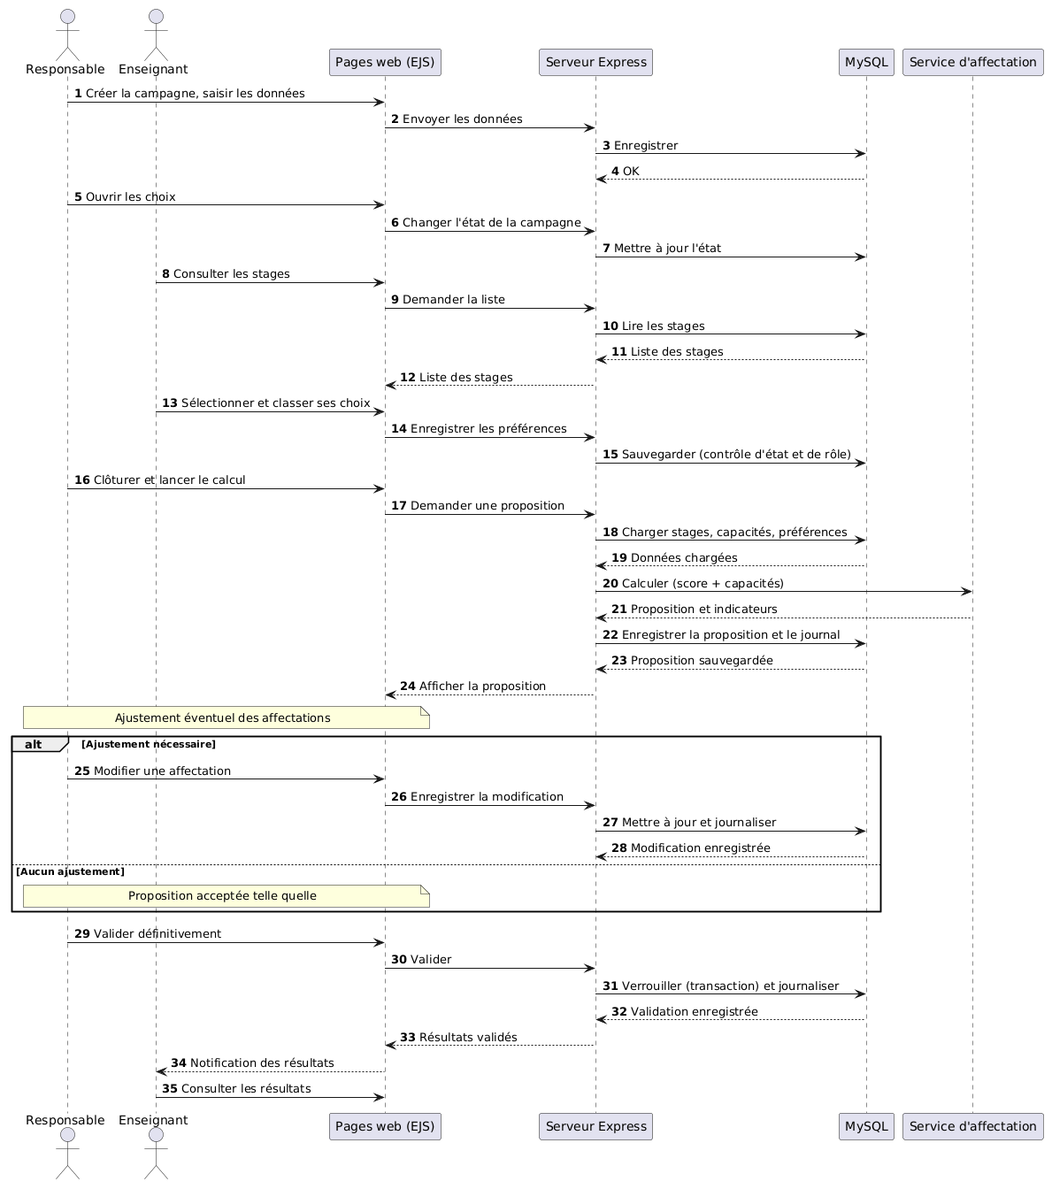

Risques et mesures préventives
Toute gestion de projet automatisée confronte des risques susceptibles d’ipacter la qualité des résultats ou le bon déroulement de la campagne, c’est pour cette raison qu’on a procédé à l’identification de ces derniers dès la phase de conception qui nous permettra de mettre en place des mesures préventives afin de réduire la probabilité de leur apparition et de limite les impacts.
Les principaux risques qu’on a pu identifier sont les suivants :
- Données de stage incomplètes ou erronées : Le risque ici est qu’une erreur ou un manque d’information concernant un stage, un étudiant ou un enseignant peut conduire à des affectations inadaptés ou incohérentes, voir même un rejet technique lors du lancement du mécanisme d’affaction, et dans ce contexte, on va prendre comme mesure préventive pour réduire ce risque au maximum, d’intégrer des contrôles de saisie côté IHM, ainsi que des validations automatiques des données en cas d’import (CSV par exemple) avec un rapport d’erreurs.
- Capacité totale d’encadrement insuffisante : le nombre de stages à encadrer peut parfois dépasser la capacité globale déclarée par les enseignants volontaires, cette situation peut entrainer l’absence d’affectation pour certains stages. Afin d’anticiper ce problème, le système doit fournir un indicateur de capacité disponible ou/et une alerte avant la clôture de la campagne.
- Choix tardifs ou absents des enseignants : Ce risque peut impacter le résultat et la qualité des affectations peut être dégradée avec un niveau de satisfaction global en diminution. Afin de limiter ce risque, la plateforme doit permettre la définition d’une date limite de saisie, voir gérer la possibilité d’envoi de relance automatisé aux enseignants (à étudier la possibilité technique par la suite)
Tableau récapitulatif :
Risque | Impact | Probabilité | Mesure préventive
Données de stage incomplètes ou erronées | Affectations inadaptées | Moyenne | Contrôles de saisie, rapport d'erreurs d'import
Capacité totale insuffisante | Stages non attribués | Moyenne | Alerte avant clôture, tableau de capacité
Choix tardifs ou absents | Résultat peu satisfaisant | Moyenne | Date limite, suivi des réponses, relances

Critères de recette
Les critères de recette permettent de vérifier que la plateforme répond correctement aux exigences fonctionnelles définies dans le cahier de charges qui vont prendre la forme de scénarios de test représentatif des situations pouvant être rencontrées lors de l’utilisation de la plateforme. Leur validation constitue une condition essentielle pour l’acceptation d’un passage en production.
Tableau récapitulatif des cas de tests :
N° | Scénario | Résultat attendu
T1 | Dépassement potentiel de capacité | Lorsqu'un enseignant sélectionne un nombre de stages supérieur à sa capacité d'encadrement, le système doit accepter l'enregistrement de ses préférences tout en garantissant que l'affectation finale respecte la capacité maximale déclarée
T2 | Concurrence sur un même stage | Lorsque deux enseignants placent le même stage en première position dans leurs préférences, le système doit appliquer les règles d'affectation définies et n'attribuer le stage qu'à un seul enseignant et l'autre enseignant doit recevoir une affectation alternative si possible
T3 | Stage sans candidature | Lorsqu'aucun enseignant ne sélectionne un stage parmi ses préférences, le système doit l'identifier clairement comme stage hors préférence ou non attribué selon les paramètres de la campagne
T4 | Affectation manuelle au-delà de la capacité | Si le responsable des stages tente d'affecter manuellement un enseignant au-delà de sa capacité maximale, le système doit soit bloquer l'opération, soit exiger une justification de dérogation qui sera enregistrée dans le journal des actions
T5 | Modification des choix après clôture | Lorsqu'un enseignant tente de modifier ses préférences après la fermeture de la période de saisie, le système doit refuser l'opération et afficher un message explicite indiquant que la campagne n'accepte plus les modifications
T6 | Validation de la campagne | Après validation par le responsable des stages, les affectations doivent être verrouillées, historisées dans le journal d'activité et rendues visibles aux utilisateurs autorisés
T7 | Accès d'un étudiant aux résultats d'un autre | Si un étudiant tente de consulter les résultats d'un autre étudiant, la plateforme doit refuser l'accès et protéger les informations concernées
T8 | Accès d'un enseignant à la page admin | Si un enseignant tente d'accéder aux pages d'administration réservées aux gestionnaires du système, l'accès doit être refusé et l'événement peut être enregistré dans les journaux de sécurité

